# Proyecto de fin de curso to-do-list



## Equipo de desarrollo

| Integrante | Apellidos y nombres de los integrantes del equipo de desarrollo (ordenado alfabéticamente) |
| --- | --- |
| 1 | Cortez Ponce Brianna Shaquel |
| 2 | Cruz Salazar Jorge Luis |
| 3 | Estrada Flores Axel Sebastian |
| 4 | Hilario Talavera Alexander Daniel |

## Ítem uno

Elabore la lista de historias de usuario (product backlog priorizada) para el proyecto descrito en la consigna.

### Listado de historias de usuario (product backlog priorizada)

| Prioridad | Identificador | Nombre (alias) | Descripción | Puntos de historia | Prioridad | Resposable |
| --- | --- | --- | --- | --- | --- | --- |
| 1 | US-01 | Crear Tarea | Como **usuario**, quiero crear una nueva tarea especificando título, descripción y fecha de vencimiento para organizar mis actividades. | 1 días | Alta | Brianna |
| 2 | US-02 | Marcar Tarea como Completada | Como **usuario**, quiero marcar una tarea como completada para visualizar mi progreso y organizar mis actividades. | 1 día | Alta | Axel |
| 3 | US-03 | Listar Tareas Pendientes | Como **usuario**, quiero visualizar todas las tareas pendientes para gestionar mis actividades diarias de manera eficiente. | 2 días | Alta | Axel |
| 4 | US-04 | Notificaciones de Tareas | Como **usuario**, quiero recibir notificaciones cuando una tarea esté próxima a vencer para evitar olvidos. | 2 días | Alta | Alexander |
| 5 | US-05 | Reabrir Tarea Completada | Como **usuario**, quiero poder reabrir una tarea marcada como completada en caso de que necesite hacer ajustes o continuarla. | 1 día | Alta | Jorge |
| 6 | US-06 | Visualizar Resumen Diario | Como **usuario**, quiero ver un resumen diario de las tareas pendientes, completadas y vencidas para tener una visión general del día. | 2 días | Alta | Jorge |
| 7 | US-07 | Repetir Tareas Recurrentes | Como **usuario**, quiero marcar tareas como recurrentes para que se creen automáticamente cada semana, mes o día específico. | 3 días | Alta | Jorge |
| 8 | US-08 | Adjuntar Archivos a Tareas | Como **usuario**, quiero adjuntar archivos a una tarea (como documentos o imágenes) para tener toda la información relevante en un solo lugar. | 3 días | Alta | Brianna |
| 9 | US-09 | Ver Tareas Vencidas | Como **usuario**, quiero ver una lista de todas las tareas vencidas para revisar qué actividades no completé a tiempo. | 1 día | Alta | Brianna |
| 10 | US-10 | Editar Tarea | Como **usuario**, quiero editar el título, descripción o fecha de vencimiento de una tarea para actualizarla según sea necesario. | 1 día | Media | Brianna |
| 11 | US-11 | Eliminar Tarea | Como **usuario**, quiero eliminar una tarea para mantener mi lista de tareas organizada y actualizada. | 1 día | Media | Brianna |
| 12 | US-12 | Buscar Tarea | Como **usuario**, quiero buscar una tarea por su título o fecha para acceder rápidamente a la información necesaria. | 1 día | Media | Jorge |
| 13 | US-13 | Asignar Prioridad a Tarea | Como **usuario**, quiero asignar una prioridad (alta, media, baja) a cada tarea para organizar mis actividades de acuerdo a su urgencia. | 1 día | Media | Axel |
| 14 | US-14 | Ordenar Tareas | Como **usuario**, quiero ordenar mis tareas por fecha de vencimiento o prioridad para tener una vista clara de lo más urgente. | 1 día | Media | Alexander |
| 15 | US-15 | Agrupar Tareas por Categoría | Como **usuario**, quiero agrupar mis tareas por categorías (personal, trabajo, estudio) para gestionar mejor mis actividades. | 2 días | Media | Alexander |
| 16 | US-16 | Cambiar Estado de Tarea | Como **usuario**, quiero cambiar el estado de una tarea a "En progreso", "Pendiente" o "Completada" para llevar un control más detallado. | 1 día | Media | Brianna |
| 17 | US-17 | Configurar Vista de Tareas | Como **usuario**, quiero poder configurar la vista (lista, calendario, tabla) para organizar mis tareas según mi preferencia. | 2 días | Media | Jorge |
| 18 | US-18 | Exportar Lista de Tareas | Como **usuario**, quiero exportar la lista de tareas en formato PDF o CSV para tener un respaldo o compartirla con otros. | 2 días | Media | Jorge |
| 19 | US-19 | Asignar Fecha de Inicio | Como **usuario**, quiero asignar una fecha de inicio a cada tarea para planificar mejor las actividades a largo plazo. | 1 día | Media | Axel |
| 20 | US-20 | Listar Tareas Completadas | Como **usuario**, quiero revisar una lista de tareas completadas para llevar un control de mis logros y pendientes. | 1 día | Media | Jorge |

### Revisión

| Criterio | Comentario | Realizado por | Solucionado |
| --- | --- | --- | --- |
| Forma | Conforme | Jorge |  |
| Completo | Conforme | Brianna |  |
| Consistente | Conforme | Axel |  |
| Independiente | Conforme | Alexander |  |

## Ítem dos

Elabore el modelo conceptual para el proyecto descrito en la consigna.

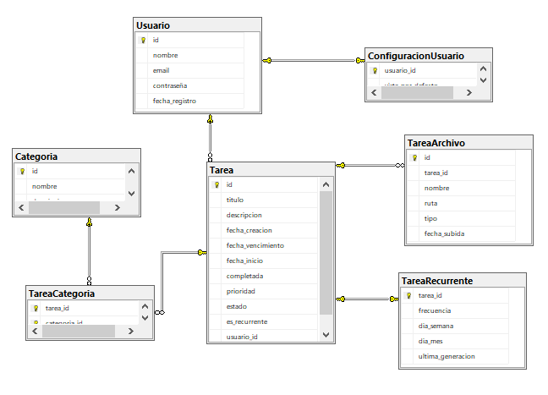

### Glosario de conceptos

| Concepto | Descripción | Observaciones |
| --- | --- | --- |
| Usuario | Representa a la persona que utiliza el sistema y gestiona sus tareas. | Puede tener configuraciones personalizadas y tareas asignadas. |
| Categoría | Clasificación de tareas según su tipo o naturaleza. | Ayuda a organizar y filtrar las tareas |
| Tarea | Actividad específica creada por un usuario con una descripción y prioridad. | Puede tener archivos adjuntos, ser recurrente y pertenecer a categorías. |
| TareaCategoria | Entidad que vincula una tarea con una o más categorías. | Permite la clasificación múltiple de tareas. |
| ConfiguracionUsuario | Preferencias del usuario respecto a notificaciones, tema, idioma, etc. | Facilita una experiencia personalizada dentro del sistema. |
| TareaArchivo | Archivos adjuntos relacionados con unpa tarea. | Puede incluir documentos, imágenes u otros formatos.   |  | | --- |  |  | | --- | |
| TareaRecurrente | Representa una tarea que se repite en intervalos definidos (diarios, semanales, etc.). | Mejora la gestión de actividades periódicas. |

## Ítem tres

Determine la velocidad del equipo de desarrollo. Determine la velocidad del equipo considerando un sprint de 2 semana (05 días / semana * 2 semanas = 10 días) y una dedicación de 15%.

4*10*0.15=6

## Ítem cuatro

Seleccione las historias de usuario para el primer sprint.

### Sprint backlog

| Prioridad | Identificador | Nombre | Descripción | Puntos de historia (días ideales) | Responsable |
| --- | --- | --- | --- | --- | --- |
| 1 | US-01 | Crear Tarea | Como **usuario**, quiero crear una nueva tarea especificando título, descripción y fecha de vencimiento para organizar mis actividades. | 1 días | Brianna |
| 2 | US-02 | Marcar Tarea como Completada | Como **usuario**, quiero marcar una tarea como completada para visualizar mi progreso y organizar mis actividades. | 1 día | Axel |
| 3 | US-03 | Listar Tareas Pendientes | Como **usuario**, quiero visualizar todas las tareas pendientes para gestionar mis actividades diarias de manera eficiente. | 2 días | Axel |
| 4 | US-04 | Notificaciones de Tareas | Como **usuario**, quiero recibir notificaciones cuando una tarea esté próxima a vencer para evitar olvidos. | 2 días | Alexander |

## Ítem cinco

Elabore las historias de usuario detalladas para el sprint backlog. Para cada historia de usuario utilice el siguiente formato.

* Crear Tarea

| Identificador | US-01 |
| --- | --- |
| Nombre (alias) | Crear Tarea |
| Descripción | Como usuario, quiero crear una nueva tarea especificando título, descripción y fecha de vencimiento para organizar mis actividades. |
| Puntos de historia (días ideales) | 1 días |
| Criterios de aceptación | Al crear una nueva tarea, se debe mostrar un mensaje de confirmación si el proceso se realizó con éxito. |
|  | Al crear una nueva tarea, se debe mostrar un mensaje de confirmación si el proceso se realizó con éxito. |

### Revisión

| Criterio | Comentario | Realizado por | Solucionado |
| --- | --- | --- | --- |
| Completo | Conforme | Brianna |  |
| Consistente | Conforme | Jorge |  |
| Negociable | Conforme | Axel |  |
| Valiosa | Conforme | Brianna |  |
| Estimable | Conforme | Alexander |  |
| Pequeña | Conforme | Jorge |  |
| Comprobable | Conforme | Axel |  |

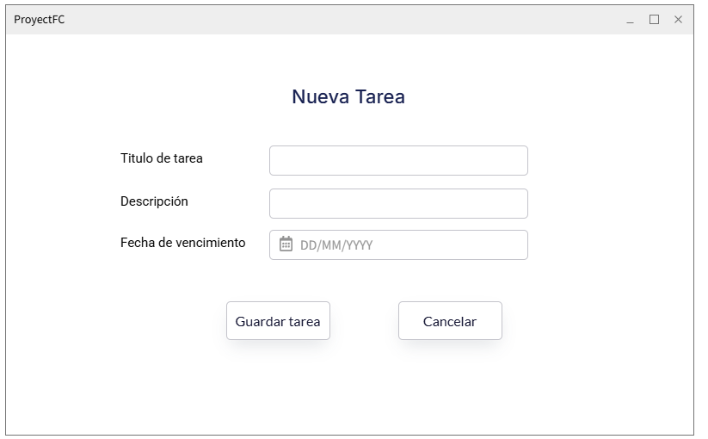

Esta pantalla permite al usuario registrar una nueva tarea proporcionando los campos esenciales: título, descripción detallada y fecha de vencimiento. El diseño está enfocado en la simplicidad y rapidez de uso, con formularios intuitivos y validaciones básicas para asegurar que la información ingresada sea clara y útil. Esta funcionalidad es clave para ayudar al usuario a planificar sus actividades de manera ordenada y estructurada desde el inicio.

* Marcar Tarea como Completada

| Identificador | US-02 |
| --- | --- |
| Nombre (alias) | Marcar tarea como completada |
| Descripción | Como usuario, quiero marcar una tarea como completada para visualizar mi progreso y organizar mis actividades. |
| Puntos de historia (días ideales) | 1 día |
| Criterios de aceptación | Al marcar una tarea como completada, debe mostrarse un cambio visual en la interfaz (como tachado o cambio de color). |
|  | Una vez marcada como completada, la tarea debe permanecer registrada y visible en una sección de "tareas completadas". |

### Revisión

| Criterio | Comentario | Realizado por | Solucionado |
| --- | --- | --- | --- |
| Completo | Conforme | Brianna |  |
| Consistente | Conforme | Jorge |  |
| Negociable | Conforme | Axel |  |
| Valiosa | Conforme | Brianna |  |
| Estimable | Conforme | Alexander |  |
| Pequeña | Conforme | Jorge |  |
| Comprobable | Conforme | Axel |  |

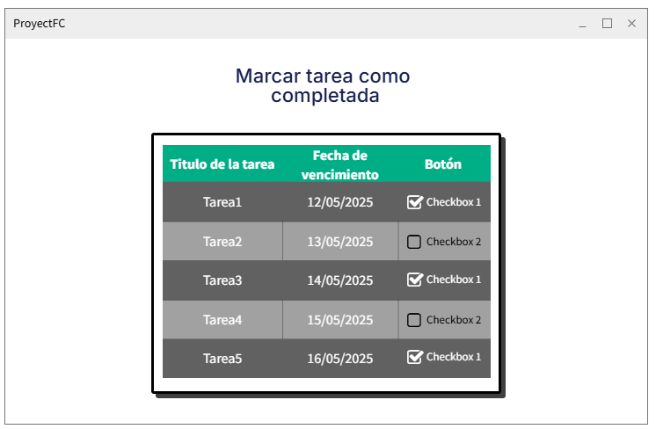

En esta pantalla se listan todas las tareas activas del usuario, cada una acompañada de un botón o checkbox que permite marcarla como completada con un solo clic. Una vez marcada, la tarea se actualiza visualmente (por ejemplo, se tacha o cambia de color) o se traslada a una sección de "Tareas Completadas". Esta funcionalidad mejora la motivación del usuario al permitirle ver su progreso y mantener su espacio de trabajo limpio y actualizado.

* Listar Tareas Pendientes

| Identificador | US-03 |
| --- | --- |
| Nombre (alias) | Listar tareas pendientes |
| Descripción | Como usuario, quiero visualizar todas las tareas pendientes para gestionar mis actividades diarias de manera eficiente. |
| Puntos de historia (días ideales) | 2 días |
| Criterios de aceptación | Al acceder a la lista de tareas, solo deben mostrarse las que aún no estén marcadas como completadas. |
|  | La lista debe actualizarse automáticamente cuando se cree, edite o marque como completada una tarea. |

### Revisión

| Criterio | Comentario | Realizado por | Solucionado |
| --- | --- | --- | --- |
| Completo | Conforme | Brianna |  |
| Consistente | Conforme | Jorge |  |
| Negociable | Conforme | Axel |  |
| Valiosa | Conforme | Brianna |  |
| Estimable | Conforme | Alexander |  |
| Pequeña | Conforme | Jorge |  |
| Comprobable | Conforme | Axel |  |

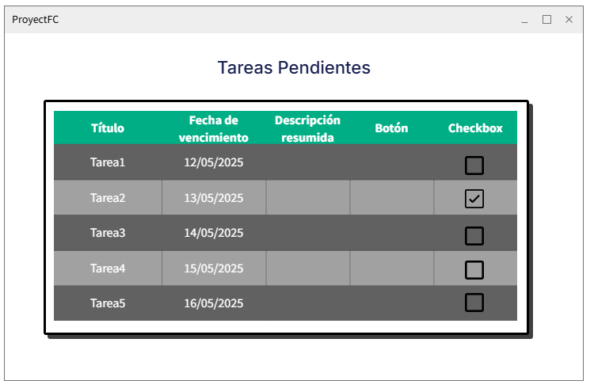

Aquí se muestra un listado organizado de todas las tareas que aún no han sido completadas. Las tareas pueden estar ordenadas por fecha de vencimiento, prioridad o categoría, lo que facilita al usuario identificar rápidamente qué actividades requieren atención inmediata. Además, esta pantalla puede incluir filtros o buscadores para una navegación más eficiente. Es esencial para la gestión diaria y permite mantener un seguimiento claro de las obligaciones pendientes.

* Notificaciones de Tareas

| Identificador | US-04 |
| --- | --- |
| Nombre (alias) | Notificaciones de tareas |
| Descripción | Como usuario, quiero recibir notificaciones cuando una tarea esté próxima a vencer para evitar olvidos. |
| Puntos de historia (días ideales) | 2 días |
| Criterios de aceptación | El sistema debe enviar una notificación al usuario 24 horas antes de la fecha de vencimiento de la tarea. |
|  | Si una tarea vence en menos de 24 horas al momento de ser creada, la notificación debe enviarse dentro de los primeros 10 minutos posteriores a su registro. |

### Revisión

| Criterio | Comentario | Realizado por | Solucionado |
| --- | --- | --- | --- |
| Completo | Conforme | Brianna |  |
| Consistente | Conforme | Jorge |  |
| Negociable | Conforme | Axel |  |
| Valiosa | Conforme | Brianna |  |
| Estimable | Conforme | Alexander |  |
| Pequeña | Conforme | Jorge |  |
| Comprobable | Conforme | Axel |  |

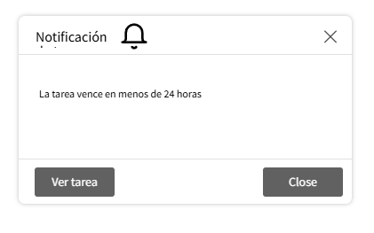

Esta pantalla concentra las alertas sobre tareas próximas a vencer o vencidas. Las notificaciones pueden presentarse de forma destacada con colores o íconos para atraer la atención del usuario. También puede incluir opciones para posponer tareas, ver detalles o acceder directamente a su edición. Esta funcionalidad tiene un enfoque preventivo, ayudando al usuario a no olvidar sus compromisos y a mantenerse al día con sus responsabilidades.

## Ítem seis

Redacte la definición de hecho o terminado (done).

Para que la historia de usuario se considere completada dentro del proyecto, debe cumplir todos los criterios de aceptación previamente definidos, haber pasado exitosamente las pruebas unitarias y funcionales sin errores, y contar con un código revisado que respete los estándares del equipo de desarrollo. Además, cualquier documentación relevante debe estar actualizada, la funcionalidad debe integrarse sin generar conflictos, las medidas de seguridad requeridas deben estar implementadas, y el resultado debe estar listo para su despliegue en el entorno de producción o pruebas.

Redacte la definición de hecho o terminado (done).

